МКУ «Управление образования Администрации города Бийска»

МБОУ «Средняя общеобразовательная школа № 1»

**«Формирование коммуникативных учебных действий младших школьников с проблемами в речевом развитии на логопедических занятиях»**

**(самообобщение опыта работы )**

Криницкая Светлана Геннадьевна,

учитель-логопед

г.Бийск

2015

# Содержание

1. Наименование опыта.
2. Условия возникновения опыта.
3. Актуальность опыта.
4. Теоретическая база опыта.
5. Новизна опыта.
6. Ведущая педагогическая идея.
7. Технология опыта.
8. Результативность.
9. Адресная направленность.
10. Литература.

**Наименование опыта**

Формирование коммуникативных учебных действий младших школьников с проблемами в речевом развитии на логопедических занятиях.

**Условия возникновения опыта**

С введением ФГОС НОО приоритетом становится формирование личности обучающегося через развитие универсальных учебных действий, как ключевого условия повышения эффективности образовательного процесса в новых условиях развития общества. В соответствии с новыми социальными запросами общества изменилась цель образования: сформировать у ребенка не только общекультурные, личностные и познавательные компетенции, но и потребность учиться и вести коммуникацию. Необходимо раскрыть в ребенке творческие способности, а также «научить учиться», находить нужные знания в огромном потоке стремительно обновляющейся информации.

Особенно важно в данном ракурсе рассмотреть категорию детей, имеющих нарушения в речевом развитии. Им в большей степени трудно овладевать коммуникативными умениями и навыками, так как нарушение речевой функции влечет за собой нарушение процесса коммуникации в целом.

Учитывая специфические особенности детей с различными нарушениями речи, пришла к выводу, что необходимо разработать новую систему условий по формированию коммуникативных учебных действий на логопедических занятиях у детей-логопатов младшего школьного возраста.

**Актуальность опыта**

Базовой потребностью человека является потребность в общении. Чтобы личность ребенка формировалась полноценно, необходимо с раннего детства создавать условия для удовлетворения данной потребности. Однако далеко не всегда в общении детей все складывается благополучно. Причиной неудачной коммуникации становятся специфические личностные особенности, в частности, недостатки речевого развития. В последнее время значительно увеличилось количество детей, имеющих нарушения речи. И очень часто к моменту поступления в школу процент детей с речевыми недостатками не снижается. Ежегодно при проведении вводной диагностики учащихся, поступающих в первый класс нашей школы, приходится констатировать факт, что 30% первоклассников имеют нарушения устной речи. С таким «грузом» не каждый ребенок сможет эффективно осваивать коммуникативные учебные действия, налаживать общение со сверстниками, педагогами, поэтому возникает необходимость оказания логопедической помощи таким детям.

**Цель педагогического опыта** – создание условий, обеспечивающих овладение ребёнком нормами правильной речи, способствующих развитию его коммуникативных способностей. **Задачи:**

1. Изучить уровень речевого развития и недостатки неречевого характера, проявляющиеся в недоразвитии психофизических процессов.
2. Разработать систему приемов логопедической работы по формированию коммуникативных учебных действий у младших школьников с нарушениями речи.
3. Организовать коррекционный процесс с целью продуктивного внедрения в него разработанных упражнений по развитию коммуникативных способностей детей.
4. Создавать условия эффективного взаимодействия учеников между собой и с педагогом, повышающие результат совместной деятельности.

**Теоретическая база опыта**

В современной педагогике и психологии существует ряд работ по формированию навыков коммуникации у детей с проблемами в развитии. ( А.Г.Арушанова, Е.Г.Федосеева, Л.Г.Соловьева). А.К.Маркова рассматривает в качестве пускового механизма речевой деятельности коммуникативную потребность человека (потребность вступить в общение, попросить о помощи или предложить свои услуги, что-то узнать или рассказать, выразить чувства или посочувствовать другому и т.д.). Если у ребенка имеются ограниченные особенности развития, то он обязательно столкнется с проблемами в организации и осуществлении речевого коммуникативного взаимодействия. Исследования Д.И.Бойкова, С.В.Бойковой показывают, что результатом таких проблем являются агрессии, неспособность разрешать конфликты, самозащитные формы поведения, негативные высказывания. В опыте детского общения ясно прослеживается недостаток позитивных образцов коммуникативных действий.

Задача учителя-логопеда состоит в том, чтобы раскрыть речевой потенциал каждого обучающегося на логопункте, предложить образец коммуникативных форм в разных видах деятельности на логопедических занятиях, развить у детей уверенность в своих речевых возможностях.

**Новизна опыта**

Разработка системы приемов и упражнений, повышающих уровень сформированности коммуникативного компонента УУД учеников-логопатов.

Использование нетрадиционных форм и методов в логопедической практике по развитию навыков коммуникации детей с речевыми недостатками.

Совершенствование методов работы с родителями по повышению их коммуникативной грамотности.

**Ведущая педагогическая идея**

Считаю, что самое главное достояние и награда педагога – это успешность его учеников. Если дети стали хоть на чуточку успешнее, чем были (пусть не в учебном плане, а в личностном), то в этом и заключается истинный успех учителя.

**Технология педагогического опыта**

Рассмотрим ряд речевых и психологических трудностей, с которыми приходится сталкиваться детям-логопатам.

У учащихся с общим недоразвитием речи (ОНР) наблюдается низкая речевая активность, ограниченность словарного запаса, неумение выражать свои мысли в виде полных предложений, недостаточное понимание связей в тексте, невозможность плавного и последовательного пересказа увиденного или услышанного, неумение задавать вопросы собеседнику, вести диалог и др. К тому же, они плохо понимают учебные задания, не могут работать по инструкции, не пользуются изученной терминологией; не могут спланировать, проконтролировать и затем оценить свою работу. Осложняет ситуацию и недостаток развития психических процессов у данной категории детей (неустойчивое внимание, низкий объем памяти, словесно-логического мышления).

У учащихся с фонетическим дефектом (ФД) или фонетико-фонематическим нарушением (ФФНР) отмечается недостаточность произносительной стороны речи, нарушение фонематического восприятия, что значительно влияет на общее звучание, четкость дикции. Нередко такие дети испытывают неловкость, неуверенность при общении, стесняются своего дефекта. А если у ребенка был отрицательный опыт реакции сверстников или взрослых на его дефект, то этот ребенок либо замыкается в себе, отказывается от общения, либо начинает использовать агрессивные формы поведения, пытаясь скомпенсировать речевой недостаток.

Во всех случаях, предстоит коррекционно-развивающая работа не только по преодолению отклонений речевого развития, но и по формированию предпосылок к полноценному овладению навыками учебной деятельности и коммуникативными умениями.

Рассмотрим, что подразумевается под понятием «коммуникативные учебные действия».

Коммуникативные универсальные действия – учебные действия, направленные на учет позиции других людей, партнера по общению или деятельности, умение слушать и вступать в диалог, участвовать в коллективном обсуждении проблем, интегрироваться в группу сверстников и продуктивно взаимодействовать и сотрудничать со сверстниками и взрослыми.

Коммуникативные действия могут быть разделены на три группы:

* коммуникация как общение (учет позиции собеседника или партнера по деятельности, понимание возможности разных точек зрения, уважение чужого мнения, умение обосновывать свою позицию);
* коммуникация как кооперация (согласование усилий по достижению общей цели, умение договориться, умение убеждать и отступать, мирно разрешать конфликт, оказание помощи партнеру по деятельности);
* коммуникация как средство передачи информации другим людям, способствуют осознанию и усвоению содержания, осуществлению рефлексии, способности задавать нужные вопросы для получения информации).

Отечественный ученый-психолог Л.С. Выготский подчеркивал: «Поскольку коммуникативная компетентность имеет исключительно многогранный характер, необходимо выделение основного состава коммуникативных и речевых действий, т. е. тех действий, которые имеют наиболее общее значение с точки зрения достижения целей образования, обозначенных в новом проекте стандартов».

Определим круг коммуникативных умений и навыков, которые являются актуальными в ситуации учебной деятельности:

1. Ответы на вопросы в точном соответствии с инструкцией, заданием;
2. Ответы на вопросы по ходу учебной деятельности с правильным использованием изученных терминов;
3. Использование схемы (инструкции) при подготовке высказывания, при подведении итога работы;
4. Пояснение задания, инструкции с использованием изученных терминов;
5. Обращение к учителю или товарищам за разъяснением, помощью;
6. Соблюдение речевого этикета во время общения («Скажите, пожалуйста,…», «Будьте добры,…», «Спасибо» и т.п.
7. Развернутый отчет о последовательно проделанном задании, подведение итога работы;
8. Оценка ответов своих товарищей, оценка работы группы в целом;
9. Составление монологических высказываний устного характера с элементами творчества;
10. Использование экспрессивно-мимических движений во время общения (мимика, жесты, вокализация)
11. Адекватная оценка собственного речевого поведения и поведения окружающих.

Предлагаю выделить **этапы**  формирования коммуникативных УУД детей с нарушениями речи и практические приемы, которые можно использовать на логопедических занятиях на каждом этапе:

1. **«Учитель руководит»** - развитие умений по образцу учителя-логопеда.
2. Создание эмоционального настроя на общение

Игра «Давайте познакомимся». Цель: раскрепостить детей, создать дружескую обстановку на занятии. Учитель предлагает образец высказывания: «Меня зовут Светлана Геннадьевна. Я люблю шоколад».

Можно внести дополнение:

* передавать во время знакомства предмет, например, игрушку (в этом случае можно называть игрушки, которыми любит играть ребенок),
* передавать картинку, на которой изображено какое-либо обобщающее понятие, например, «одежда», «обувь», «фрукты», «овощи», животные», «птицы» и т.д. (в этом случае можно называть любимый предмет той обобщающей группы, что нарисована на картинке)

Игра «Познакомь куклу с нами». Цель: помочь ребенку научиться вежливо говорить о других ребятах, описывая их внешность, не стесняться своих речевых дефектов. Учитель берет куклу в руки и, подходя к ученику, говорит: «Знакомься, кукла Маша, это Кирилл. У него голубые глаза». Затем передает куклу ученику, который по образцу строит свою фразу.

Игра «Зеркало». Цель: способствовать развитию навыков сотрудничества через подражание действиям партнера. Дети встают парами лицом друг к другу. Учитель-логопед показывает пример на одной паре: нужно одновременно повторять любые плавные движения партнера, как будто это отражение в зеркале. Ученики показывают движения по очереди. По окончании игры можно спросить, как себя чувствовали ребята во время выполнения «зеркала». Упражнение целесообразно использовать в качестве физминутки или для смены деятельности.

Можно предложить вместо движения показывать смешные рожицы. В этом случае возникающий смех снимает напряжение в группе.

1. Умение давать полный ответ на поставленный вопрос.

Игра «Кто больше?» Цель: приучать детей отвечать на вопрос полным предложением. Учитель задает вопрос, например: «Какие неживые предметы ты видишь в кабинете? И первым дает вариант ответа: «Я вижу в кабинете … шкаф». Дети произносят свои предложения.

Можно дополнить игру перекидыванием мяча друг другу в парах, произнося предложения. Важно каждый раз не сократить фразу, а произнести ответ полностью.

Игра «Невпопад» Цель: научить ребенка прислушиваться к вопросу, чтобы дать совершенно противоположный ответ, т.е. невпопад. Учитель задает приблизительно те же вопросы, что и в предыдущем упражнении. Только в качестве ответа использует другое слово, чтобы ответ не был правильным. Например: «Из чего варят компот?» - «Компот варят … из гвоздей». Такой ответ кажется нелепым, но задание выполнено верно. В этом упражнении дети учатся не только отвечать полным предложением, но и слышать собеседника, по-доброму реагировать на нелепость ответа.

Игра «Снежный ком» Цель: способствовать осознанному распространению и запоминанию предложения. Учитель предлагает детям картинку с изображенной ситуацией. Дети определяют начало предложения. Например: «Катя ест». Учитель-логопед повторяет это предложение и добавляет одно слово «Катя ест …картошку». Каждый следующий ученик повторяет полученное предложение и добавляет в него одно свое слово. На первых порах учитель может задавать наводящий вопрос для добавления слова. Важно не потерять слова при произнесении получающегося распространенного предложения.

1. Умение задавать вопрос

Игра «Чудесный мешочек» Цель: формировать у детей умение задавать вопрос для уточнения необходимой информации. В плотном мешочке находятся небольшие предметы. Один ученик запускает руку в мешок и нащупывает предмет. Не вытаскивая его, отвечает на вопросы товарищей. Образец вопроса задает учитель: «Этот предмет мягкий?», «Какой формы этот предмет?» и т.д. Можно предложить ребенку достать предмет, но не показывать другим. Это упражнение развивает мыслительную деятельность и активность восприятия. Предметы чудесного мешочка можно подбирать по заданной теме, например, «Звуки б-п», «Дифференциация гласных а – я», «Твердые и мягкие согласные», «Живые и неживые предметы», «Дикие и домашние животные» и т.д.

1. Повторить (комментировать) вопрос или ответ. Данный вид задания способствует концентрации внимания и развитию слуховой памяти. Во время комментирования повышается осознанность усвоения материала.
2. Пересказ по вопросам или плану.

Упражнение «Ищу ответ в вопросе» Цель: помочь ребенку начать полный ответ, используя часть вопроса. Например: «Кто спрятался под старым дубом?» (начинаем искать начало ответа с конца вопроса, можно расставить цифры над словами) – «Под старым дубом спрятался …барсук»

После прочтения (или прослушивания) текста предлагается ряд вопросов к нему. Ответы составлять по образцу, начиная предложение формулировать из вопроса. Этот прием помогает детям, имеющим низкую речевую активность (в частности, с ОНР), строить предложение, а позднее – оформлять свою собственную мысль.

1. Рассказ по образцу (с опорами и без них)

Составление рассказа о животном, используя универсальные вопросы или план ответа:

|  |  |
| --- | --- |
| Вопросы | Ответы |
| 1.Из чего состоит тело ___? | 1.Тело_____состоит из _____ . |
| 2. Что есть на голове ___? | 2. На голове ____ есть _____ . |
| 3. Чем покрыто тело? | 3. Тело покрыто _____ . |
| 4. Есть ли хвост? | 4. У ____ есть (нет) хвост. |
| 5. К каким животным (птицам) относится? | 5. ____ относится к ____ животным (птицам) . |
| 6. Где живёт? | 6. ____ живёт _____ . |
| 7. Приносит ли пользу? | 7. _____приносит (не приносит) пользу . |

На первых этапах вместо прочерков можно располагать картинки этого животного (птицы). Ребенку останется только изменить слово правильно. Для усложнения задания текст возможного ответа убрать.

В логопедическом кабинете имеется много наглядности, которая для учеников является ещё и подсказкой при составлении ответа на вопрос. Разработано наглядно-практическое пособие «План города красивой речи», которое расположено над доской.

По этому пособию обучающиеся дают характеристику звукам и буквам, узнают такие грамматические понятия, как ударение, интонация, паузы. На каждом занятии мы обращаемся к данному пособию. Сюжет картины содержит интересные моменты, которые можно использовать в качестве связующих звеньев для этапов занятий: например, к замку торопыжки мы обращаемся, когда кто-то поспешил при выполнении задания и наделал ошибок; в умный лес мы ходим, чтобы получить интересную информацию; на озере спокойствия проводим релаксационные упражнения; в парке спокойного дыхания учимся произношению фраз и предложений, на берегу реки слитного правописания учимся безотрывному письму и т.д. Данное пособие идеально подходит как в качестве обучающего, так и игрового на занятиях.

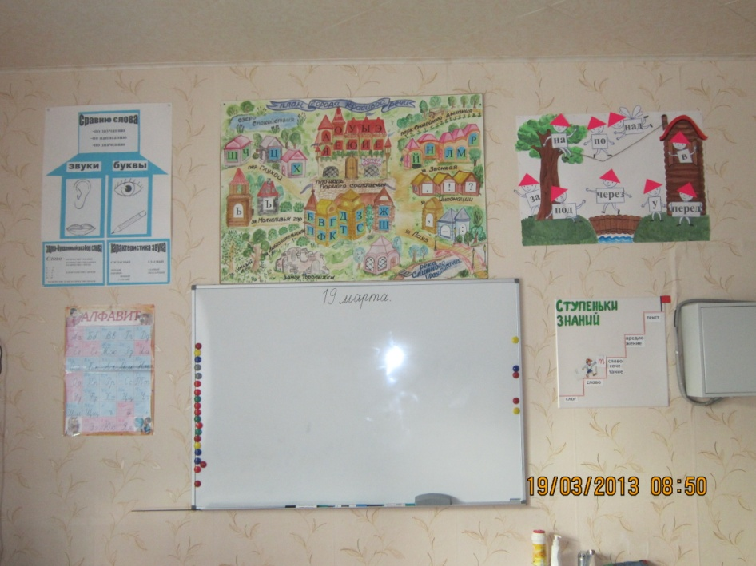

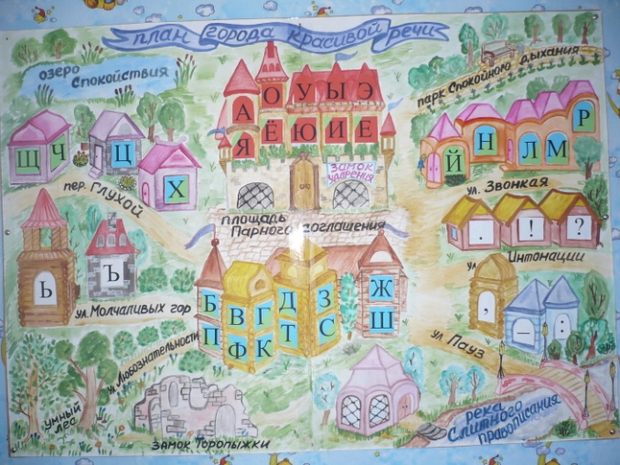

Кроме этого, для учеников в кабинете оформлены ещё несколько таблиц-алгоритмов, по которым дети делают фонетический и звуко-буквенный разборы слова, записывают его в тетрадь с комментированием.

1. **«Учитель помогает»**- развитие умений с помощью учителя-логопеда или с его корректировкой.
2. Умение строить речевое высказывание

Упражнение «Опиши картинку» Цель: тренировать учащихся в составлении предложений по предложенной сюжетной картинке. Учитель-логопед раздает ученикам сюжетные картинки. Ребятам предлагается рассмотреть картинку, увидеть живые и неживые предметы на ней, определить возможные их действия, а затем придумать как можно больше предложений. Можно добавить в упражнение элемент соревнования, чтобы повысить мотивацию к выполнению.

Упражнение «Отгадай задание» Цель: учить детей прогнозировать вариант учебного задания. Учитель-логопед предлагает сформулировать самим детям задание, которое можно выполнить с данным материалом (рядом слов, предметных картинок, предложением, текстом). Так ребята учатся использовать терминологию в речи.

Игра «Исправь Незнайку» Цель: развивать умение детей грамматически верно озвучивать свою мысль. Учитель-логопед на примере прочитанного текста или рассмотренной картинки от лица сказочного героя (например, Незнайки) делает заведомо неправильные утверждения. Например, «Незнайка считает, что бабушка шьет платье». А ученик должен его исправить, начав фразу «А я считаю, что бабушка… вяжет носки» или «А мне кажется, что… мама шьет платье» и т.п. Сказочного героя можно использовать на занятиях для создания противовеса ученикам в отстаивании какой-то позиции, для закрепления терминологии. Детям нравится играть в «учителя», исправлять чужие ошибки, надо учить делать это корректно.

1. Подбор языковых средств для придания высказыванию образности, яркости и краткости

Упражнение «Телеграмма» Цель: развивать умение находить слова , не отражающие основного содержания, а являющиеся изобразительно-выразительными и уточняющими его средствами. Учитель-логопед предлагает ребятам текст поздравительной открытки «Дорогая, любимая моя бабушка, Александра Дмитриевна! От всей души поздравляю тебя с Международным женским днём 8 марта – праздником весны! Желаю тебе крепкого здоровья и долголетия. Будь всегда весёлой. А я постараюсь тебя никогда не огорчать. Целую. Твоя внучка Алина» Но открытку не успели вовремя отправить, нужно сократить текст до телеграммы (оставить только важные слова, отражающие смысл). В итоге получается телеграмма «Дорогая бабушка! Поздравляю тебя с 8 марта! Желаю здоровья и долголетия, будь всегда весёлой. Алина». Прием «Распространение текста» Цель: развивать умение детей распространять предложения, подбирая нужные языковые средства.

Детям предлагается прослушать (прочитать) короткий текст и устно нарисовать к нему картину. «Налетел ветер. С деревьев полетели листья. Листья закружились в воздухе». Картина осени получается красочной, яркой, но в тексте это не отражено. Ребята сами изменяют текст, вставляя нужные уточняющие слова.

1. Умение доказать свою мысль

Игра «Приведи пример» Цель: развивать умение детей доказывать факт примером. Учитель-логопед подбирает факты, отражающие какую-то общую истину. Например, «Школьники – друзья птиц» или «Собака – друг человека». Ребенок приводит свои доказательства этой истины. Можно предложить для обсуждения пословицу (подобрать ее соответственно теме логопедического занятия)

Игра «Деформированное предложение» Цель: находить причинно-следственные отношения между явлениями, устанавливать логическую связь. Нужно подготовить на карточках сложноподчиненные предложения с придаточными причины. (например, «Стало тепло, потому что взошло солнце», «Трава намокла, потому что прошел дождь» и т.п.) Карточки разрезать на три части так, чтобы отделить от предложений слово ПОТОМУ ЧТО. Детям предлагается восстановить предложение, определив по смыслу последовательность событий, то есть найти событию причину. Работу можно организовать в паре или коллективно.

1. Умение вступить в общую беседу со своим высказыванием

Цель этого этапа: формировать у детей, имеющих низкий уровень произвольного внимания, умение следить за темой общей беседы и при необходимости поддержать разговор, высказывая свою мысль.

Упражнение «Поговори с другом» Цель: развивать умение детей обсуждать общую тему с напарником. После обсуждения вопроса в группе учитель-логопед предлагает ребятам объединиться по парам и продолжить обсуждение с другом, либо сделать только вывод, либо повторить уже сделанный в группе вывод по обсуждаемой теме.

1. Управление органами артикуляции (интонирование и скорость речи) во время озвучивания мысли.

Игра «Черепаха» Цель: способствовать развитию у детей навыков рефлексии. Учитель-логопед раздает детям набор карточек-символов, которыми ребята оценивают мелодическую сторону речи отвечающего (и свою в том числе). Предлагаю ознакомиться с символами и их расшифровкой: черепаха – медленная речь, ракета – быстрая речь, волнистая линия – плавная речь, ломаная линия – отрывистая речь, смайлик с огромным ртом – громкая речь, смайлик с маленьким ртом – тихая речь, смайлик с улыбкой – выразительная речь.

Игра «Учитель-молчун» Цель: развивать умение детей-логопатов интонировать свою речь. У учителя набор карточек с условными обозначениями интонации, скорости речи, настроения лиц (некоторые – см. в предыдущей игре). При отрабатывании речевого материала учитель-логопед предлагает детям произнести предложение так, как показывает символ на карточке (быстро, медленно, радостно, грустно, тихо, с вопросительной интонацией и т.д.)

1. **«Учитель наблюдает»-** развитие навыков самостоятельной коммуникации школьников, учитель в случае необходимости может внести корректировку. Большое значение имеет овладение школьниками с нарушениями речи навыками диалогической речи, как важнейшего условия полноценного усвоения знаний, развития логического мышления и творческих способностей, а также повышения самостоятельности учеников в процессе овладения знаниями.
2. Организация беседы в паре. Здесь могут помочь упражнения на умение чувствовать напарника, умение с ним договориться

Упражнение «Рукавички» - Цель: договориться с партнером о рисунке на рукавичках, украсить пару рукавичек одинаково. Учитель-логопед предлагает каждой паре детей по две рукавички из белой бумаги и набор цветных фигурок. Задание – украсить рукавички фигурками так, чтобы пара была одинаковой. После выполнения задания проводится анализ удач и неудач в работе пары. Можно исправить не получившийся узор совместными усилиями.

1. Поддержание беседы в паре, группе.

Чтобы беседа успешно состоялась, участникам диалога нужно соблюдать определенные правила. Эти правила обсуждаются в группе, принимаются; и мы на занятиях к ним неоднократно возвращаемся. Так как ребята уже умеют высказывать свою мысль, то соблюдать эти правила им несложно.

Правила речи

* Покажи заинтересованность беседой;
* Будь доброжелателен;
* Высказывайся по очереди;
* Подними руку, если хочешь сказать;
* Выбирай форму обращения, называй имена;
* Выдерживай нормальный темп речи;
* Говори достаточно громко;
* Ограничь свои жесты;
* Смотри на того, к кому обращаешься;
* Вежливо возражай и исправляй ошибку;
* Если поддерживаешь кого-то из говорящих, скажи об этом.

1. Умение вести диалог. Следует определить правила для участников диалога.

Правила говорения:

• Говори только по существу, на данную тему;

• Речь должна быть ясной и точной;

• Сначала подумай, потом говори;

• Не повторяй два раза одно и то же;

• Умей правильно доказать свою точку зрения.

Правила слушания:

• Выслушивай говорящего до конца;

• Старайся понять важное в проблеме;

• Не понял – переспроси;

• Не торопись спорить;

• Реагируй на собеседника спокойно.

Для закрепления умения вести диалог идеально подходят игры типа «Магазин», «Аптека», «Больница», «Теремок».

1. Умение участвовать в совместных играх, викторинах, праздниках.

Это позволяет активизировать детей, заинтересовать их, создать мотивацию для речевой деятельности. Применение игр в работе с детьми, имеющими нарушения устной и письменной речи, направлены не только на коррекцию этих нарушений, но и на формирование и развитие коммуникативных УУД. В речевой практике дети осваивают язык как средство общения. Для развития письменной речи подходит работа с кроссвордами, ребусами, загадками, скороговорками.

1. Умение осуществлять рефлексию совместной деятельности. Проговаривание вывода по теме, этапов занятия, понравившихся заданий, причин успеха или неудач. Особенно помогает детям оценить уровень овладения новым материалом наглядное пособие «Ступеньки знаний», который к тому же решает важную задачу – помогает ребятам связать предыдущий материал с новым. Очень часто дети - логопаты не могут повторить последовательность выполнения заданий, вспомнить какие-то подробности, касающиеся новых фактов, слов, о которых шла речь на занятии. А на стенде «Ступеньки знаний » после каждого занятия остаются «частицы» нового материала: После этого дети всегда вспоминают о выполненной на прошлом занятии работе и говорят о том, что предстоит еще сделать для достижения конечной цели.

**Результативность**

Используемые на практике вышепредложенные методы и приемы позволяют одновременно с коррекцией речи развить у детей следующие умения:

* вступать в учебный диалог с учителем, одноклассниками,
* участвовать в общем содержательном разговоре, беседе, соблюдая правила речевого поведения (вежливо вести спор);
* задавать вопросы, слушать и отвечать на вопросы других;
* формулировать собственные мысли, высказывать и обосновывать свою точку зрения;
* строить небольшие монологические высказывания,
* осуществлять совместную деятельность в парах и рабочих группах с учётом конкретных учебно-познавательных задач,
* устанавливать доверительные отношения с партнером.

Кроме того, у ребенка повышается речевая активность, он становится более успешен, не стесняется отвечать вслух, выходить к доске, легче адаптируется к школе, избавляется от комплекса речевой неполноценности, что положительно влияет на формирование личности в целом.

**Адресная направленность**

Данный опыт может быть полезен учителям-логопедам, желающим повысить эффективность формирования у детей коммуникативных учебных действий, а также учителям начальных классов с этой же целью.

**Литература**

1. Арушанова А.Г. Речь и речевое общение детей.- М.: Мозаика-синтез, 1999.
2. Гридина Т.Я. Языковая игра: стереотип и творчество.-Екатеринбург:Изд.Урал.гос.пед.ун-та, 1996.
3. Как проектировать УУД в начальной школе. От действия к мысли: пособие для учителя./ под ред. А.Г. Асмолова. – М.: Просвещение, 2010.
4. Павлова, О.С. Нарушение коммуникативного акта у детей с общим недоразвитием речи / О.С. Павлова // Психолингвистика и современная логопедия. – М.: Экономика, 1997.
5. Соловьева, Л.Г. Диалогическое взаимодействие дошкольников с речевыми нарушениями / Л.Г. Соловьева // Дефектология. – 2007.– № 4. – С. 37–45.
6. Федосеева, Е.Г. Формирование коммуникативных умений у детей старшего дошкольного возраста с общим недоразвитием речи : автореф. дис. … канд. пед. наук / Е.Г. Федосеева. – М., 1999.
7. Ястребова А.В. Преодоление общего недоразвития речи у учащихся начальных классов общеобразовательных учреждений. – М.: АРКТИ, 1999.